В г. Орле на базе Орловского музыкального колледжа 26.03.2017г. прошел открытый областной детский и юношеский конкурс-фестиваль солистов и вокальных ансамблей «Я люблю тебя, Россия!» в котором приняли участие учащиеся творческого объединения «Музыкальная капель» руководитель Овчинникова Татьяна Эдуардовна.
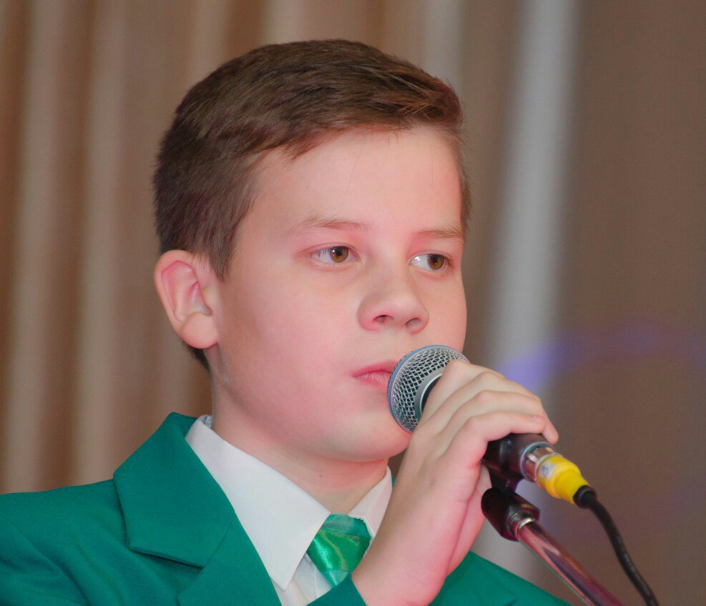

Захаров Максим
с композициями «Мама Россия» и «Ребята 70-ой широты»
стал лауреатом 1 степени,

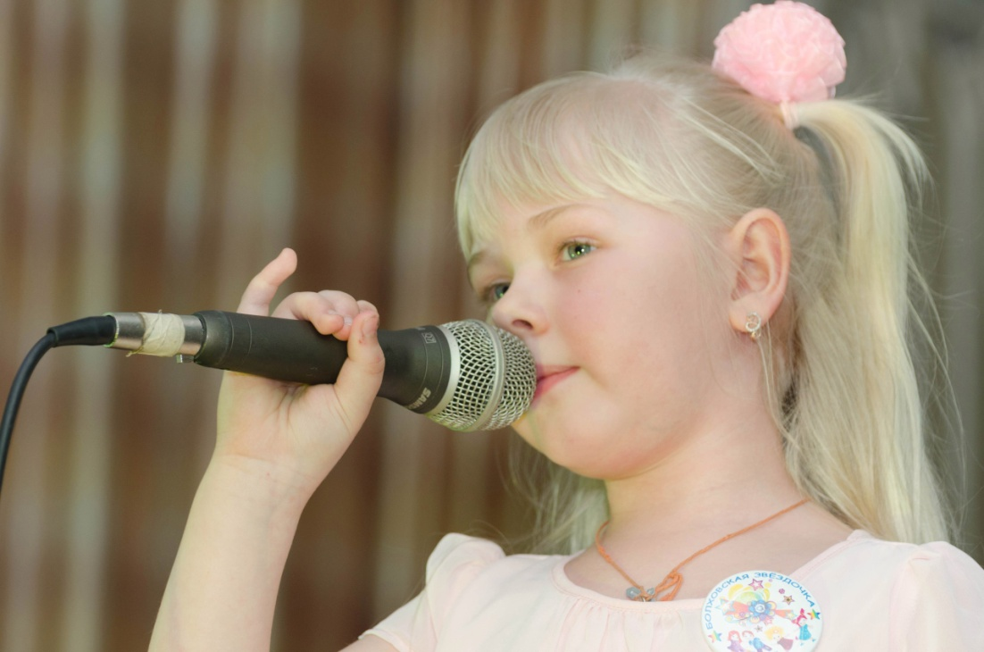

Демина Анастасия
с композициями «Неужели это мне одно», «Добрый день»
стала лауреатом 3 степени.

